ศิลาจารึกพ่อขุนรามคำแหงมหาราช
จารึกสุโขไท หลักที่ ๑


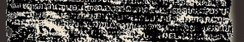
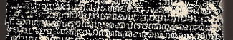
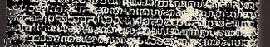
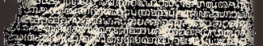
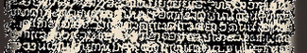



อักขรวิธีดั้งเดิม
ศิลาจารึก ด้านที่ ๑
พ่อกูชื่สรีอินทราทีตย แม่กูชื่นางเสือง พี่กูชื่บานเมือง
ตูมีพี่น๋องท๋องดยวห๋าคน ผู๋ชายสาม ผู๋หญิงโสง พี่เผือ
ผู๋อ้ายตายจากเผือตยมแต่ญงงเลก เมื่อกูขึ๋นใหญ่ได๋
สิบเก๋าเข๋า ขุนสามชนเจ๋าเมืองฉอดมาท่เมืองตาก พ่อกูไปรบ
ขุนสามชนหววซ๋าย ขุนสามชนขับมาหววขวา ขุนสาม
ชนเกลื่อนเข๋า ไพร่ฟ๋าหน๋าใสพ่อกู หนีญญ่ายพายจแจ้
น กูบ่หนี กูขี่ช๋างเบกพล กูขับเข๋าก่อนพ่อกู กูต่อ
ช๋างด๋วยขุนสามชน ตนกูพุ่งช๋าง ขุนสามชนตววชื่
มาสเมือง แพ๋ ขุนสามชนพ่ายหนี พ่อกูจึ่งขึ๋นชื่กู
ชื่พระรามคํแหง เพื่อกูพุ่งช๋างขุนสามชน เมื่-
อชั่วพ่อกู กูบำเรอแก่พ่อกู กูบำเรอแก่แม่กู กูได๋ตวว
เนื้อตววปลา กูเอามาแก่พ่อกู กูได๋หมากส๋มหมากหวา-
น อนนใดอนนกินอร่อยกินดี กูเอามาแก่พ่อกู กูไปตี-
หนังวงงช๋างได๋ กูเอามาแก่พ่อกู กูไปท่บ๋านท่เมื-
อง ได๋ช๋างได๋งวง ได๋ป่ววได๋นางได๋เงือนได๋ทอง กูเอา
มาเวนแก่พ่อกู พ่อกูตายยังพี่กู กูพร่ำบํเรอแก่พี่
กู ฎงงบำเรอแก่พ่อกู พี่กูตาย จึงได๋เมืองแก่กูท๋งง
(ก)ลํ เมื่อช่ววพ่อขุนรามคํแหง เมืองสุโขไทนี๋ดี ในน๋ำ
มีปลา ในนามีข๋าว เจ๋าเมืองบ่เอาจกอบในไพร่ ลูท่างเพื่-
อนจูงวววไปค๋า ขี่ม๋าไปขาย ใครจกกใคร่ค๋าช๋างค๋า ใคร
จกกใคร่ค๋าม๋าค๋า ใครจกกใคร่ค๋าเงือนค๋าทองค๋า ไพร่ฟ๋าหน๋าใส
ลูกเจ๋าลูกขุนผู๋ใดแล๋ ล้มตายหายกว่าเหย้าเรือนพ่อเชื้อ
เสื้อคำมนน ช๋างขอลูกเมียยียเข๋า ไพร่ฟ๋าข๋าไท ป่า
หมากป่าพลูพ่อเชื้อมนน ไว๋แก่ลูกมนนสิ้น ไพร่ฟ๋า
ลูกเจ๋าลูกขุน ผิ๋แล๋ผิดแผกแสกว้างกนน สวนดู
แท้แล จึ่งแล่งความแก่ขาด๋วยซื่ บ่เข๋าผู๋ลกกนกกมกก
ผู๋ซ่อน เหนข๋าวท่านบ่ใคร่พีน เหนสินท่านบ่ใคร่เดือ-
ด คนใดขี่ช๋างมาหา พาเมืองมาสู่ ช่อยเหนือเฟื้อ
กู้ มนนบ่มีช๋างบ่มีม๋า บ่มีป่ววบ่มีนาง บ่มีเงือ-
นบ่มีทอง ให๋แก่มนน ช่อยมนนตวงเปนบ๋านเปนเมือ-
ง ได๋ข๋าเสือกข๋าเสือ หววพุ่งหววรบก่ดี บ่ข๋าบ่ตี ใน
ปากปตูมีกดิ่งอนนณึ่งแขวนไว๋ห๋นน ไพร่ฟ๋าหน๋า
ปกกลางบ๋านกลางเมือง มีถ้อยมีความ เจบท๋อง
ข๋องใจ มนนจกกกล่าวเถิงเจ๋าเถิงขุนบ่ไร้ ไปล่นนก-
ดิ่งอนนท่านแขวนไว๋ พ่อขุนรามคํแหงเจ๋าเมืองได๋

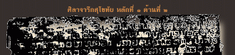
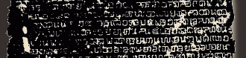
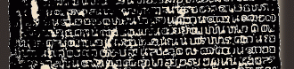
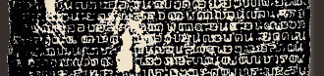
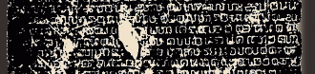
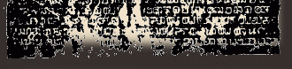

ศิลาจารึก ด้านที่ ๒
ยินรยกเมือถาม สวนความแก่มนนด๋วยซื่ ไพร่ใน
เมืองสุโขไทนี๋จึ่งชม สร๋างป่าหมากป่าพลูท่ววเมือ-
งนี๋ทุกแห่ง ป่าพร๋าวก่หลายในเมืองนี๋ ป่าลาง
ก่หลายในเมืองนี๋ หมากม่วงก่หลายในเมืองนี๋
หมากขามก่หลายในเมืองนี๋ ใครสร๋างได๋ไว๋แก่มนน
กลางเมืองสุโขมัยนี๋ มีน๋ำตระพงงโพยสีใสกินดี
…ฎ่งงกินน๋ำโขงเมื่อแล๋ง รอบเมืองสุโขไทนี๋ตรี-
บูรได๋สามพนนสี่ร๋อยวา คนในเมืองสุโขไทนี๋
มกกทาน มกกทรงศีล มกกโอยทาน พ่อขุนรามคํแหง
เจ๋าเมืองสุโขไทนี๋ ท๋งงชาวแม่ชาวเจ๋า ท่วยป่ววท่วยนา-
ง ลูกเจ๋าลูกขุนท๋งงสิ๋นท๋งงหลาย ท๋งงผู๋ชายผู๋ญีง
ฝูงท่วยมีสรธาในพระพุทธศาสนทรงสีลเมื่อพรน
ษาทุกคน เมื่อโอกพรนษากรานกถิน เดือนณึ่งจิ่-
งแล๋ว เมื่อกรานกถินมีพนมเบี๋ย มีพนมหมาก มี
พนมดอกไม๋ มีหมอนน่งงหมอนโนน บริพารกถินโอ-
ยทานแล๋ปีแล๋ญิบล๋านไปสูตญัติกฐินเถืงอ-
รญญิกพู๋น เมื่อจกกเข๋ามาวยงรยงแต่อร-
ญญิกพู๋นเท่าหววลานดดํบงคํด๋วยสยงพาดสยงพี-
นสยงเลื๋อนสยงขับ ใครจกกมกกเหล๋นเหล๋น ใครจก-
กมกกหวว หววใครจกกมกกเลื๋อน เลื๋อน เมืองสุ-
โขไทนี๋มีสี่ปากปตูหลวง ท๋ยนญ่อมคนเสียดกนน
เข๋ามาดูท่านเผาทยนท่านเหล๋นไฟ เมืองสุโขไทนี๋
มีฎ่งงจกกแตก กลางเมืองสุโขไทนี๋มีพิหาร มี
พระพุทธรูปทอง มีพระอฏฐารศ มีพระพุทธรูป
มีพระพุทธรูปอนนใหญ่ มีพระพุทธรูปอนน
ราม มีพิหารอนนใหญ่มีพิหารอนนราม มีปู่
ครูนิไสยมุตก์ มีเถร มีมหาเถรเบื๋องตะวนนตก
เมืองสุโขไทนี๋มีอไรญิก พ่อขุนรามคํํแหงกทำ
โอยทานแก่มหาเถร สงงฆราชปราชญ์รยนจบปิดกไตร
หลวกกว่าปู่ครูในเมืองนี๋ ทุกคนลุกแต่เมืองสรีธ-
รมมราชมา ในกลางอรญญิก มีพิหารอนนณึ่งมน
ใหญ่ สูงงามแก่กํ มีพระอฏฐารศอนนณึ่งลุกยื-
น เบื๋องตะวนนโอกเมืองสุโขไทนี๋มีพิหารมีปู่ครู
มีทเลหลวงมีป่าหมากป่าพลูมีไร่มีนามีถิ่นถ๋าน
มีบ๋านใหญ่บ๋านเลก มีป่าม่วงมีป่าขาม ดูงามฎงงแกล้

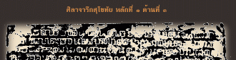
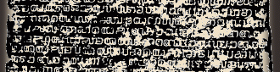
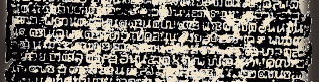
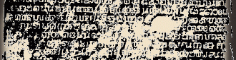
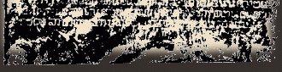

ศิลาจารึก ด้านที่ ๓
(งแฏ่)ง เบื๋องตีนนอนเมืองสุโขไทนี๋มีตลาดป-
สาน มีพระอจน มีปราสาท มีป่าหมาก
พร๋าว ป่าหมากลาง มีไร่มีนา มีถิ่นถ๋าน มีบ๋านใหญ่บ๋านเล็ก เบื๋-
องหววนอนเมืองสุโขไทนี๋ มีกุดีพิหารปู่ครู
อยู่ มีสรีดภงส มีป่าพร๋าวป่าลาง มีป่าม่วงป่าขาม
มีน๋ำโคกมีพระขพุง ผีเทพดาในเขาอนนน๋นน
เปนใหญ่กว่าทุกผีในเมืองนี๋ ขุนผู๋ใดถืเมือง
สุโขไทนี๋แล๋ ไหว๋ดีพลีถูก เมืองนี๋ท่ยง
เมืองนี๋ดี ผิไหว๋บ่ดีพลีบ่ถูก ผีในเขาอนนบ่
คุ๋มบ่เกรง เมืองนี๋หาย ๑๒๑๔ สก ปีมโรง พ่อขุนรามคํ-
แหงเจ๋าเมืองศรีสชชนาไลสุโขไทปลูกไม๋ตา-
นนี๋ได๋สิบสี่เข๋าจึ่งให๋ช่างฟนนขดารหินต๋งงหว่าง
กลางไม๋ตานนี๋ วนนเดือนดบบเดือนโอกแปดวนน วน-
นเดือนเตม เดือนบ๋างแปดวนน ฝูงปู่ครู เถร มหาเถ-
ร ขึ๋นณ่งงเหนือขดานหีนสูดธรมมแก่อูบาสกฝู-
งท่วยจำสีล ผิใช่วนนสูดดธรมมพ่อขุนรามคํํแหง
เจ๋าเมืองศรีสชชนาไลสุโขไทขึ๋นณ่งงเหนือขดา-
รหีน ให๋ฝูงลูกเจ๋าขุน ฝูงท่วยถืบ๋านถื
เมือง คร๋นนวนนเดือนดบบเดือนเตม ท่านแฏ่งช๋างเผื-
อกกรพดดลยางท๋ยนญ่อมทองงา...ขวา ชื่รูจาครี
พ่อขุนรามคํแหงขึ๋นขี่ไปนบพระ....(เถิง)อรญญิกแล๋-
วเข๋ามา, จารึกอนนณึ่ง มีในเมืองชลยงสถาบกไว๋
ด๋วยพระศรีรตนธาตุ จารึกอนนณึ่งมีในถ๋ำชื่ถ๋ำ
พระราม อยู่ฝ่งงน๋ำสํพาย จารึกอนนณึ่งมีในถ๋ำ
รตนธารในกลวงป่าตานนี๋ มีษาลาสองอนน อนนณึ่งชื่
ษาลาพระมาส อนนณึ่งชื่พุทธษาลา ขดารหีนนี๋ชื่ม-
นงงษีลาบาตร สถาบกไว๋หนี๋(จึ่ง)ทงงหลายเหน

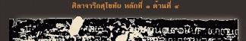
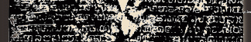
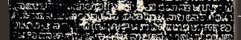
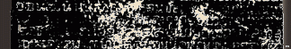
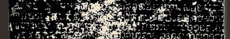
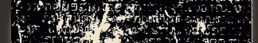

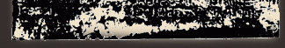

ศิลาจารึก ด้านที่ ๔
พ่อขุนรามคํแหงลูกพ่อขุนษรีอินทราทีตยเป-
นขุนในเมืองสรีสชชนาไลสุโขไท ทงงมากาวลาว
แลเมืองไทเมืองใต๋หล๋าฟ๋าฏ…ไทชาวอูชาวของมาออ-
ก ๑๒๐๗ สก ปีกุรให๋ขุด(เอา)พระธาตุออกทงงหลาย
เหนกทำบูชาบํเรอแก่พระธาตุได๋เดือนหกวนน จึ่-
งเอาลงฝงงในกลางเมืองสรีสชชนาลัยก่พระเจ-
ดีเหนือหกเข๋าจึ่งแล๋วต๋งงวยงล้อมพระม-
หาธาตุสามเข๋าจึ่งแล๋ว เมื่อก่อนลายสืนี๋บ่
มี ๑๒๐๕ สกปีมะแม พ่อขุนรามคํแหงหาใคร่ใจ
ในใจ แลใส่ลายสืไทนี้ลายสืนี้จึ่งมีเพื่-
อขุนผู๋น๋นนใส่ไว๋ พ่อขุนรามคํแหงน๋นนหา
เปนท๋าวเปนพรญาแก่ไททงงหลายหาเปน
ครูอาจารยส่งงสอนไททงงหลายให๋รู๋
บุนรู๋ธรมมแท๋แต่คนอนนมีในเมืองไทด๋วย
รู๋ด๋วยหลวก ด๋วยแกล๋วด๋วยหาน ด๋วยแคะ
ด๋วยแรง หาคนจกกเสมอมิได๋ อาจปราบฝูงข๋า-
เสิก มีเมืองกว๋างช๋างหลาย ปราบเบื้องตวนนอ-
อกรอดสรลวง สองแคว ลมบาจาย สคาเท๋าฝ่งงข-
องเถีงวยงจนนวยงคำเปนที่แล๋ว เบื๋องหวว
นอนรอดคนที พระบาง แพรก สุพรณณภู-
มิ ราชบูรี เพช(บู)รี ศรีธรมมราช ฝ่งงทเล
สมุทรเปนที่แล๋ว เบื๋องตวนนตกรอดเมือ-
งฉอด เมือง…น หงศาพดี สมุทรหาเป-
นแดน, เบื๋องตีนนอน รอดเมืองแพร่ เมื-
องม่าน เมืองน…เมืองพลววพ้นฝ่งงของ
เมืองชวาเปนที่แล๋ว , ปลูกล๋ยงฝูงลูกบ๋า-
นลูกเมืองน๋นน ชอบด๋วยธรมมทุกคน

